宁城县2015------2016学年上学期高二年级期末考试
生物试卷
一.选择题（每小题2分，共50分）
1、在探索“遗传物质的本质”的历程中，相关实验的描述正确的是( )
A．注射“活R菌+加热杀死的S菌”，S菌已经被杀死，小鼠不会得病
B．想探究遗传物质到底是蛋白质还是DNA，必须把两种物质分开研究
C．用³⁵S标记噬菌体，培养、离心后，沉淀物放射性较高
D．将S菌的各种物质分别和活R菌一起体外培养，不会出现活S菌
2、下列有关“低温诱导大蒜根尖细胞染色体加倍”实验的叙述，正确的是( )
A．可能出现三倍体细胞
B．改良苯酚品红液的作用是固定和染色
C．固定和解离后的漂洗液都是95%酒精
D．低温诱导能抑制分裂时纺锤体的形成
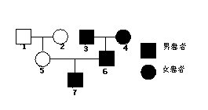
3、下图为患红绿色盲的某家族系谱图，其中7号的致病基因来自 ( )

A．1号 B．2 号 C．3号 D．4号
4、下列关于生物变异的说法，正确的是 ( )
A．染色体中缺失一个基因不属于基因突变
B．基因中缺失一个碱基对引起的变异属于染色体变异
C．染色体变异和基因突变均可以用显微镜直接观察
D．两条染色体相互交换片段都属于染色体变异
5、某研究性学习小组在调查人群中的遗传病时，以“研究××病的遗传方式”为子课题。下列调查的遗传病与选择的方法最合理的是( )
A．多指症，在学校随机抽样调查 B．苯丙酮尿症，在社会随机抽样调查
C．血友病，在患者家系中调查 D．21三体综合症，在患者家系中调查
6、下列关于水稻的叙述，错误的是 ( )
A．二倍体水稻含有两个染色体组
B．二倍体水稻经秋水仙素处理，可得到四倍体水稻，其稻穗、米粒变大
C．二倍体水稻与四倍体水稻杂交，可得到三倍体水稻，含三个染色体组
D．二倍体水稻的花粉经离体培养，可得到单倍体水稻，其稻穗、米粒变小
7、农业生产中长期使用某种杀虫剂后，害虫的抗药性增强，杀虫效果下降，原因是( )
A．杀虫剂对害虫具有选择作用，使抗药性害虫存活并繁殖后代
B．杀虫剂诱发了害虫抗药性基因的产生
C．杀虫剂能诱导害虫分解药物的基因表达
D．害虫发生了定向突变，增强了抵抗性。
8、下列关于现代生物进化理论的说法不正确的是( ) A．变异的利与害是由生物生存的环境决定的
B．突变和基因重组使种群产生不定向的变异，因而造成种群的基因频率发生定向改变
C．经过长期的地理隔离后出现生殖隔离，是导致新物种形成的常见方式
D．生物与生物，生物与环境的共同进化，导致生物多样性形成
9、质粒是基因工程中最常用的载体，有关质粒的说法正确的是( )
A．质粒不仅存在于细菌中，某些病毒也具有
B．细菌的基因只存在于质粒上
C．质粒为小型环状DNA分子，存在于拟核(或细胞核)外的细胞质基质中
D．质粒是基因工程中的重要工具酶之一
10、下列有关人体内环境成分的归类叙述中错误的是( )
A、免疫物质类：抗体、淋巴因子、溶菌酶
B、营养小分子类：葡萄糖、氨基酸、脂肪酸
C、有机大分子类：血浆蛋白、mRNA、胰岛素
D、细胞代谢废物类：尿素、尿酸、二氧化碳
11、下列关于动物激素的来源和生理作用的叙述，不正确的是( )
选项 | 激素 | 分泌腺体 | 生理作用
A | 甲状腺激素 | 甲状腺 | 促进新陈代谢和生长发育，提高神经系统兴奋性
B | 胰岛素 | 胰岛 | 促进组织细胞加速摄取、利用和储存葡萄糖
C | 促胰液素 | 垂体 | 促进胰腺分泌胰液
D | 生长激素 | 垂体 | 促进生长
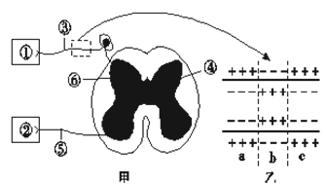
12、右图为反射弧和神经纤维局部放大的示意图，相关说法不正确的是( )

A、甲图中，①所示的结构属于感受器
B、若乙图表示神经纤维受到刺激时膜内外电荷分布情况，则a、c表示兴奋部位
C、兴奋部位和相邻的未兴奋部位间，因电位差而发生电荷移动，形成局部电流
D、甲图的⑥结构（突触）中，信号的转换模式为电信号→化学信号→电信号
13、失水过多，人体细胞外液渗透压升高，在神经和激素的作用下，主要通过对肾脏重吸收作用的调节使细胞外液的渗透压恢复正常。在这个过程中血液中抗利尿激素的含量变化曲线是：( )
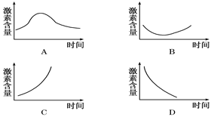

14、下列关于人体生命活动调节的相关叙述中，正确的是( )
A、在数小时不进食时，胰岛B细胞就会增加胰岛素的分泌量
B、切除动物的甲状腺，动物血液中的促甲状腺激素和甲状腺激素都会减少
C、当神经纤维的某一部位受到刺激产生兴奋时，膜内为正电位，膜外为负电位，电流在膜内由兴奋部位流向未兴奋部位，在膜外由未兴奋部位流向兴奋部位
D、兴奋只能以局部电流的形式在多个神经元之间单向传递
15、假设含有一对同源染色体的精原细胞的一个DNA分子用¹⁵N标记，并供给¹⁴N的原料。该细胞进行减数分裂产生的4个精子中，含¹⁴N的精子所占的比例为 ( )
A．0 B．25% C．50% D．100%
16、某动物的初级卵母细胞中，由一个着丝粒相连的两条染色单体所携带的基因不完全相同，其原因一定不是 ( )
A．发生基因突变 B．发生过交叉互换
C．染色体结构变异 D．发生了自由组合
17、吞噬细胞对细菌抗原的吞噬、加工处理和呈递过程如右图所示。下列叙述正确的是( )
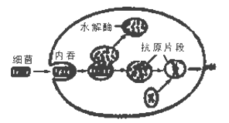
A、吞噬细胞能特异性地吞噬细菌抗原
B、溶酶体参与抗原的加工处理过程
C、吞噬细胞的吞噬过程不需要细胞识别
D、抗原加工处理和呈递过程只存在于体液免疫
18、人工方法获得无籽番茄的措施是( )
A、在传粉后的雌蕊柱头上涂上一定浓度的生长素类似物溶液
B、开花后，在柱头上涂上一定浓度的生长素类似物溶液
C、开花后去掉雄蕊，在柱头上涂上一定浓度的生长素类似物溶液
D、在花蕾期，去掉雄蕊，在柱头上涂上一定浓度的生长素类似物溶液
19、下列关于“探索生长素类似物促进插条生根的最适浓度”的实验叙述中，错误的是（ ）
A、该实验的自变量是不同浓度的生长素类似物溶液
B、预实验的目的是为正式实验摸索条件
C、浸泡时将枝条的形态学下端浸泡在生长素类似物溶液中
D、实验所选取的枝条不应带芽
20、糖尿病是最常见的慢性病之一，临床以高血糖为主要标志，常见症状有多饮、多尿、多食以及消瘦等。采用放射免疫法测定证明，只有部分糖尿病患者是绝对缺乏胰岛素的，部分患者血液中具有正常量或超常量的胰岛素。推测这部分患者患糖尿病的原因最可能是( )
A、靶细胞的胰岛素受体减少或亲和力降低
B、胰岛素不能进入组织细胞直接参与代谢活动
C、体内没有胰岛素的靶器官、靶细胞
D、部分胰岛素在血液中发生了结构改变
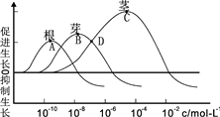
21、右图表示生长素浓度对离体根、芽和茎生长的影响，从图中不能得到的结论是( )

A、三种器官对生长素的敏感性大小依次为：根>芽>茎
B、D点对应的生长素浓度都能促进根、芽、茎的生长
C、生长素的生理作用具有两重性
D、A、B、C三点对应的生长素浓度分别是促进根、芽、 茎生长的最适浓度
22、如图，甲、乙分别用不透光的锡箔纸套在燕麦胚芽鞘的不同部位，丙、丁、戊则分别用不透水云母片插入燕麦胚芽鞘的不同部位，从不同方向照光，一段时间后胚芽鞘的生长情况是( )
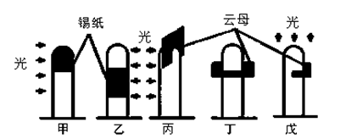

A、甲不生长也不弯曲、乙直立生长、丙向左弯曲生长、丁直立生长、戊向右弯曲生长
B、甲直立生长、乙向右弯曲生长、丙向左弯曲生长、丁不生长也不弯曲、戊向左弯曲生长
C、甲向左弯曲生长、乙向右弯曲生长、丙直立生长、丁向右弯曲生长、戊向左弯曲生长
D、甲直立生长、乙向右弯曲生长、丙直立生长、丁不生长也不弯曲、戊向右弯曲生长
23、植物生长调节剂在蔬菜、水果等的种植、保存方面已有较多应用，下列说法错误的是( )
A、使用一定浓度的乙烯利处理凤梨，能让凤梨提前上市
B、植物生长调节剂容易合成、原料广泛、但效果不稳定
C、使用一定浓度的生长素类似物溶液处理扦插枝条，能提高插条的成活率
D、配制一定浓度的2，4—D可作为除草剂，抑制农田中杂草的生长
24、下图表示人和高等动物神经调节和体液调节的关系。以下叙述不正确的是：
A、若感受器是渗透压感受器，当机体缺水时大脑皮层将产生渴觉，⑤可以表示抗利尿激素
B、当感受器受到寒冷刺激时，图中的内分泌腺是肾上腺或甲状腺
C、当血糖含量升高时，下丘脑部分神经可通过⑦途径作用于胰岛B细胞。
D、该图示说明神经调节和体液调节都具有反馈调节
25．基因、遗传信息和密码子分别是指( )
①信使RNA上核苷酸的排列顺序 ②基因中脱氧核苷酸的排列顺序
③DNA上决定氨基酸的三个相邻碱基
④信使RNA上决定氨基酸的三个相邻碱基
⑤转运RNA上一端的三个相邻碱基 ⑥有遗传效应的DNA片段
A．⑤①② B．⑤①③ C．⑥②③ D．⑥②④
二、非选择题：共50分
26.（每空1分，7分）番茄的抗病(R)对感病(r)为显性，高秆(D)对矮秆(d)为显性，控制上述两对相对性状的基因分别位于两对同源染色体上。为获得纯合高秆抗病番茄植株，研究人员采用了下图所示的方法。
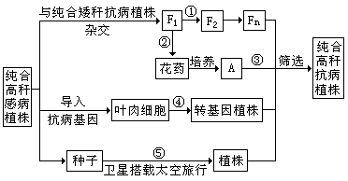

（1）在①处育种工作者常采用 的方法获得F2.
（2）图中A个体叫做 。③过程常用 处理萌发的种子或幼苗，过程②③的育种方法所依据的遗传学原理是 。
（3）构建抗病基因表达载体时，必须使用 和 两种工具酶。
（4）过程⑤“航天育种”方法获得的变异类型主要是 。
27.（8分）右图是患甲病（显性基因为A，隐性基因为a）和乙病（显性基因为B，隐性基因为b）两种遗传病的系谱图。据图回答：
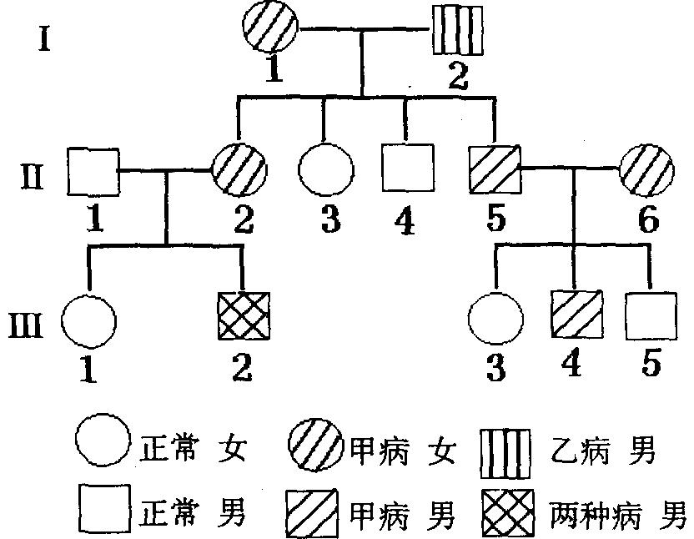

（1）甲病致病基因位于 染色体上，为 性基因。
（2）从系谱图上可以看出甲病的遗传特点是 ；若Ⅱ-5与另一正常人婚配，则其子女患甲病的概率为 。
（3）假设Ⅱ-1不是乙病基因的携带者，则乙病的致病基因位于 染色体上；I-2的基因型为 ，Ⅲ-2基因型为 。假设Ⅲ-1与Ⅲ-5结婚生了一个男孩，则该男孩患乙病的概率为 __________，所以我国婚姻法禁止近亲间的婚配。
28.（10分）如图表示生物体内三个重要的生理活动。根据所学知识结合图形，回答下列问题：
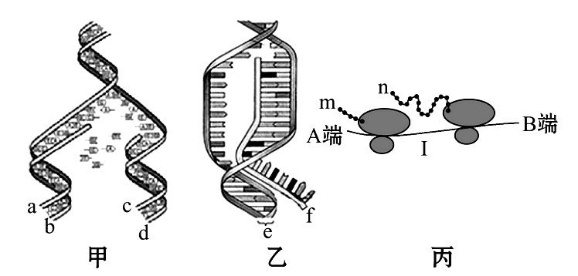

（1）在正常情况下，甲图中碱基的排列顺序相同的单链是______________
（2）乙图中RNA聚合酶结合位点位于分子_________上，起始密码和终止密码位于分子_______上（填字母）。
（3）丙图所示的生理过程是从分子I链的_______端开始的。如果I链由351个基本单位构成，则对应合成完整的n链，最多脱掉_______分子的水。
29.（8分）运用所学的动物生命活动调节的相关知识，回答以下问题：
（1）人体的正常血糖浓度是：_________________________。血糖平衡主要通过___________ 和________________两种激素的相互拮抗作用来调节。
（2）甲状腺激素的释放是由下丘脑控制垂体，再由垂体控制甲状腺分泌的，可见甲状腺激素分泌的____________调节，而甲状腺激素的增多，又可以作用于下丘脑和垂体，使他们减少相应激素的分泌，这说明甲状腺激素的分泌也存在着_______________调节。
（3）当缺水或食盐过多时，细胞外液渗透压将_______________，刺激下丘脑的渗透压感受器，使垂体释放_____________________增加，该激素作用于靶器官_______________,促进人体对水分的重吸收，从而维持细胞外液渗透压基本保持稳定。
30.（共7分）下图甲示缩手反射相关结构，图乙是图甲中某一结构的亚显微结构放大模式图请分析回答：

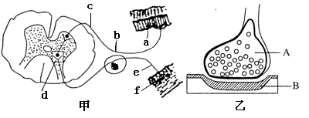

- 甲图中f表示的结构是_________，乙图是甲图中______（填字母）的亚
显微结构放大模式图。乙图中的B是下一个神经元的 。
（2）缩手反射时，兴奋从A传到B的信号物质是________。兴奋不能由B传到A的原因是：兴奋只能由 释放递质，作用于突触后膜；
（3）假设a是一块肌肉，现切断c处。分别用足够强的电流刺激e、b两处，则发生的情况是：刺激e处，肌肉 ；刺激b处，肌肉 。

31. (５分)下图1 和图2 是人体免疫调节的模式图，请据图回答：

（1）图1 中细胞B 的名称是____________ ，细胞D 分泌的物质是___________________
（2）人体患天花、伤寒等疾病后，终生不再感染。当天花病毒再次入侵时，人体消灭病
原体的主要过程是____________________________________________________
(用箭头和图中的文字、数字序号表示)。
（3）细胞G 的名称是________________ 。外来移植器官的排斥主要与_____________________________________________过程有关(填图1 或图2)。

宁城县2015------2016学年上学期高二年级期末考试
生物试卷答案
一．选择题
1B 2D 3B 4A 5C 6D 7A 8B 9C 10C 11C 12B 13A 14C 15D
16D 17B 18D 19D 20A 21B 22D 23B 24D 25D
二．简答题
26.（1）自交 （2）单倍体；秋水仙素；染色体(数目)变异
（3） 限制性核酸内切酶或限制酶或限制性内切酶 DNA连接酶
（4）基因突变
27.（1）常 显（2）代代相传 1/2 （3）X aaX^{b}Y AaX^{b}Y 1/4
28.(1)a与c b与d (2)e f (3) A 115
29.（每空1分，共8分）
（1）0.8-12g/l 胰岛素 胰高血糖素 （2）分级 负反馈
（3）升高 抗利尿激素 肾小管和集合管
30.（1）效应器 d 胞体膜或树突膜
（2）神经递质 突触前膜
（3）不收缩 收缩
31.（1）T 细胞 抗体
（2）抗原――→④细胞E――→⑦细胞D――→⑧沉淀或凝集反应
(3) 效应T 细胞 图２

